**SISTEM PENJEMURAN OTOMATIS MENGGUNAKAN ARDUINO UNO R3 DENGAN PENDEKATAN METODE NAÏVE BAYES**

**Fransiskus Jaiman1, Syaminan M.Kom2, Anggri Sartika Wiguna S.T.M.T3**

Teknik Informatika, Fakultas Sains dan Teknologi, Universitas Kanjuruhan Malang

Jl. S. Supriadi No.48 Malang, Telp (0341) 801488

Email : [fransiskusjaiman96@gmail.com1](mailto:fransiskusjaiman96@gmail.com1), [Syahminan@unikama,ac,id2](mailto:Syahminan@unikama,ac,id2), [4n66121@gmail.com3](mailto:4n66121@gmail.com3)

**Abstrak**

Perkembangan teknologi saat ini meningkat pesat, hal ini ditandai dengan semakin banyaknya teknologi yang sangat canggi,sehingga ini menjadi sebuah evolusi perangkat agar perangkat keras yang lain bisa berjalan dan bekerja denga baik dengan mengunakan sistem kendali yang sangat canggi dari jarak jauh yaitu seperti pintu otomatisyang menggunakan teknologi yang sangat canggi kemampuanya hampir mirip dengan sistem kendali lampuh jarak jauh.Pada umumnya masyarakat sering mengalami masalah padah rumah tangga dalam hal menjemur pakayan Alat yang sangat penting untuk digunakan sangat efektif jika di bangun alat untuk membantu meringankan pekerjaan masyarakat sistem *penjemuran otomatis* oleh karena itu penulis menemukan sebuah masalah dalam hal menjemur pakaiyan sehingga penulis menemukan ide untuk membuat alat untuk masyarakat yang membutuakn. karena semakin banyak banyak alat yang di buat oleh parah ahli dan semakin banyak juga alat untuk meringankan pekerjaan masyarakat di sekitarnya.

**Kata Kunci** : Alat sistem penjemuran otomatis menggunakan *Arduino uno*; .

1. **PENDAHULUAN**

Dunia modern ditandai oleh banyaknya penggunaan mesin yang membuat pekerjaan manusia semakin ringan dan ketergantungan kepada pekerjaan tangan semakin berkurang. Pada masa kini, cara bekerja secara tradisonal masih melekat dalam cara hidup masyarakat karena belum ada alat yang diciptakan untuk mengatasi masalah tersebut. Contohnya: pekerjaan menjemur pakaian umumnya masih dilakukan secara tradisional. Setiap orang menjemur pakaiannya dihalaman rumah. Cara kerja yang demikian membuat orang harus berada dalam kondisi siaga supaya pakaian yang di jemur tidak terkena air hujan. Syaratnya, harus ada orang yang tinggal di rumah, jika tidak ada orang yang tinggal di rumah maka otomatis pakaian yang di jemur akan basah.

Pada zaman yang semakin maju dan modern ini, teknologi juga berkembang begitu pesat guna memenuhi kebutuhan hidup manusia. Dengan adanya perkembangan teknologi tentu saja ilmu Komputer juga berkembang. Dalam hal ini ilmu computer sangat berpengaruh terhadap kehidupan manusia. Hal ini mendorong manusia untuk membuat hardware dan software yang mendukung perkembangan teknologi dan ilmu computer dunia untuk memudahkan user dalam berkomunikasi dengan komputer. Arduino merupakan pengendali mikro single-board yang bersifat open-source, diturunkan dari Wiring platform, dirancang untuk memudahkan penggunaan elektronik dalam berbagai bidang. Hardwarenya memiliki prosesor Atmel AVR dan softwarenya memiliki bahasa pemrograman sendiri. Arduino Uno adalah board mikrokontroler berbasis ATmega328 (datasheet). Memiliki 14 pin input dari output digital  dimana 6 pin input tersebut dapat digunakan sebagai output PWM dan 6 pin input analog, 16 MHz osilator kristal, koneksi USB, jack power, ICSP header, dan tombol reset. Untuk mendukung mikrokontroler agar dapat digunakan, cukup hanya menghubungkan Board Arduino Uno ke komputer dengan menggunakan kabel USB atau listrik dengan AC yang-ke adaptor-DC atau baterai untuk menjalankannya.

Hal ini mengakibatkan pengeluaran bertambah. Jemuran adalah alat pekakas yang digunakan untuk mengeringkan pakaian basah dengan bantuan panas matahari. Jemuran merupakan alat yang bersifat wajib dan harus dipunyai pada setiap rumah, karena jemuran digunakan untuk mengeringkan pakaian sehabis dicuci supaya pakaian tersebut menjadi kering dan tidak bau.Pemanasan global yang sekarang ini sedang terjadi menyebabkan musim di Indonesia menjadi kurang menentu, sehingga musim kemarau dan musim penghujan sudah tidak dapat diprediksikan lagi. Karena dampak dari masalah tersebut, sering terjadi perubahan cuaca secara tiba - tiba seperti datang hujan disaat musim kemarau. Kekhawatiran tersebut bertambah ketika rumah dalam keadaan kosong, sedangkan jemuran yang digunakan untuk mengeringkan pakaian basah masih berada di luar rumah. Tidak memungkinkan untuk kembali memasukkan pakaian yang berada di luar rumah, menyebabkan pakaian yang dijemur tidak kering dengan maksimal, dan yang lebih buruknya lagi dapat menjadi lebih kotor hingga timbulnya bau. Untuk mengatasi masalah tersebut perlu adanya alat dengan sistem kontrol otomatis yang memberikan kemudahan dalam pengeringan pakaian tanpa adanya tenaga manual dalam memasukkan jemuran.

Perancangan “prototipe jemuran pakaian otomatis berbasis arduino uno dengan metode NAÏVE BAYES” ini sangat bermanfaat untuk membantu masalah-masalah yang terjadi pada cuaca yang tidak menentu, karena jemuran pakaian otomatis ini berjalan sesuai cuaca yang sedang terjadi dan tidak perlu adanya tenaga manual dari manusia. Sehingga ketika melakukan aktivitas diluar rumah, tidak menjadi suatu kekhawatiran lagi, karena jemuran pakaian ini bekerja keluar dan masuk secara otomatis sesuai sensor yang digunakan pada alat.

Berdasrakan urain diatas maka penulis mengambil judul skripsi “Sistem penjemuran otomatis menggunakan Arduino uno r3 dengan pendekatan metode naïve bayes

1. **LANDASAN TEORI**
   1. **Pengertan system**
2. Sistem merupakan kumpulan dari bagian-bagian yang bekerja sama untuk mencapai tujuan yang sama. Contoh: sistem Tatasurya, sistem Pencernaan, sistem Transportasi Umum, sistem Otomotif, sistem Komputer, sistem Informasi.
3. Sistem merupakan sekumpulan objek-objek yang saling berelasi dan berinteraksi serta hubungan antar objek bisa dilihat sebagai satu kesatuan yang dirancang untuk mencapai satu tujuan.
   * 1. ***karakteristik system.***
4. Batasan (*boundary*). Penggambaran dari suatu elemen atau unsur mana yang termasuk di dalam sistem dan mana yang di luar sistem.
5. Lingkungan (*environment*). Segala sesuatu di luar sistem, lingkungan yang menyediakan asumsi, kendala, dan *input* terhadap suatu sistem.
6. Masukan (*input*). Sumber daya (data, bahan baku, peralatan, energi) dari lingkungan yang dikonsumsi dan dimanipulasi oleh suatu sistem.
7. Keluaran (*output*). Sumber daya atau produk (informasi, laporan, dokumen, tampilan layer komputer, barang jadi) yang disediakan untuk lingkungan sistem oleh kegiatan dalam suatu sistem.
8. Komponen (*component*). Kegiatan-kegiatan atau proses dalam suatu sistem yang mentransformasikan *input* menjadi bentuk setengah jadi (*output*). Komponen ini bisa merupakan subsistem dari sebuah sistem.
9. Penghubung (*interface*). Tempat di mana komponen atau sistem dan lingkungannya bertemu atau berinteraksi.
10. Penyimpanan (*storage*). Area yang dikuasai dan digunakan untuk penyimpanan sementara dan tetap dari informasi, energi, bahan baku, dan sebagainya. Penyimpanan merupakan suatu media penyangga di antara komponen tersebut bekerja dengan berbagai tingkatan yang ada dan memungkinkan komponen yang berbeda dari berbagai data yang sama.
    * 1. **Pengertian system kendali**

Sistem kendali jaraK jauh (*remote control*) yang digunakan untuk mengendalikan elektronik sebenarnya merupakan salah satu contoh darisistem pengendalian. Sistem *remote control*untuk pengaturan peralatan elektronik umumnya menggunakan tombol tekan sebagai *input* pengendali. Dalam sistem kendali jarak jauh, secara garis besar terdapat dua buah komponen utama yaitu bagian pengendali lokal dan bagian pengendali sisi jauh. Pengendali lokal merupakan bagian pengendali oleh operator, yaitu bagian dimana pengontrol memberikan akses kendalinya, sedangkan bagian pengendali sisi jauh adalah bagian yang berhubungan langsung dengan peralatan yang dikendalikan (Bolton, 2011:4).

**iii. Arduino Uno**

Arduino Uno adalah pengendali mikro *single-board* yang bersifat*open*-*source*,diturunkan dari *Wiringplatform*, dirancang untuk memudahkan penggunaan elektronik dalam berbagai bidang. *Hardware*-nya memiliki prosesor Atmel AVR dan *software*-nya memiliki bahasapemrograman sendiri. Arduino adalah kit *mikrokontroler* yang serba bisa dan sangat mudah penggunaannya. Untuk membuatnya diperlukan chip *programmer* (untuk menanamkan *bootloader* Arduino pada chip). ARDUINO merupakan *singleboardhardware* yang *open*-*source* dan juga *softwarenya*-pun dapat kita nikmati secara *opensource* juga. Disisi *software* arduino dapat dijalankan di-*multiplatform*, yaitu linux, windows, atau juga mac. *Hardware* arduino merupakan *mikrokontroller* yang berbasiskan AVR dari ATMEL yang didalamnya sudah diberi*bootloader* dan juga sudah terdapat *standart* pin *input/output-*nya.

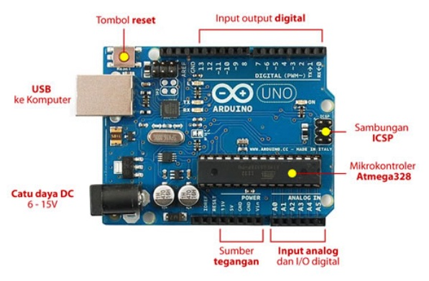

Arduino memiliki sejumlah fasilitas untuk berkomunikasi dengan komputer, Arduino lain, atau mikrokontroler lain. ATmega328 ini menyediakan UART TTL (5V) komunikasi serial, yang tersedia pada pin digital 0 (RX) dan 1 (TX). Sebuah ATmega16U2 pada saluran board ini komunikasi serial melalui USB dan muncul sebagai com port virtual untuk perangkat lunak pada komputer. Firmware Arduino menggunakan USB driver standar COM, dan tidak ada driver eksternal yang dibutuhkan. Namun, pada Windows, file. Inf diperlukan. Perangkat lunak Arduino termasuk monitor serial yang memungkinkan data sederhana yang akan dikirim ke board Arduino. RX dan TX LED di board akan berkedip ketika data sedang dikirim melalui chip USB-to-serial dan koneksi USB ke komputer. ATmega328 ini juga mendukung komunikasi I2C (TWI) dan SPI. Fungsi ini digunakan untuk melakukan komunikasi inteface pada sistem.

**iv.memory**

ATmega328memiliki 32 KB dengan 0,5 KB digunakan untuk loading file. Ia juga memiliki 2 KB dari SRAM dan 1 KB dari EEPROM 2.1.4 Input & Output Masing-masing dari 14 pin digital pada Uno dapat digunakan sebagai input atau output, menggunakan fungsi pinMode(), digitalWrite(), dan digitalRead(). Mereka beroperasi di 5 volt. Setiap pin dapat memberikan atau menerima maksimum 40 mA dan memiliki resistor pull-up internal dari 20-50 KΩ. Selain itu, beberapa pin memiliki fungsi khusus: 11 • Serial: 0 (RX) dan 1 (TX). Digunakan untuk menerima (RX) dan mengirimkan (TX) data TTL serial. Pin ini terhubung ke pin yang sesuai dari chip ATmega8U2 USB-to-Serial TTL.

* Eksternal Interupsi: 2 dan 3. Pin ini dapat dikonfigurasi untuk memicu interupsi pada nilai yang rendah, tepi naik atau jatuh, atau perubahan nilai. Lihat attachInterrupt () fungsi untuk rincian.
* PWM: 3, 5, 6, 9, 10, dan 11. Menyediakan 8-bit output PWM dengan analogWrite () fungsi. • SPI: 10 (SS), 11 (mosi), 12 (MISO), 13 (SCK). Pin ini mendukung komunikasi SPI menggunakan perpustakaan SPI.
* LED: 13. Ada built-in LED terhubung ke pin digital 13. Ketika pin adalah nilai TINGGI, LED menyala, ketika pin adalah RENDAH, itu off. Uno memiliki 6 input analog, diberi label A0 melalui A5, masing-masing menyediakan 10 bit resolusi yaitu 1024 nilai yang berbeda. Secara default sistem mengukur dari tanah sampai 5 volt.
* TWI: A4 atau SDA pin dan A5 atau SCL pin. Mendukung komunikasi TWI
* Aref. Referensi tegangan untuk input analog. Digunakan dengan analogReference ().
* Reset. 12 Lihat juga pemetaan antara pin Arduino dan ATmega328 port. Pemetaan untuk ATmega8, 168 dan 328 adalah identik.

**3. METODE PENELITIAN**

**a. Tahap Penelitian**

Tahapan penelitian yang dilakukan pada “Sistem Penjemuran Otomatis Menggunakan Arduino R3 Dengan Pendekatan Metode *Naive bayes*” adalah sebagai berikut:

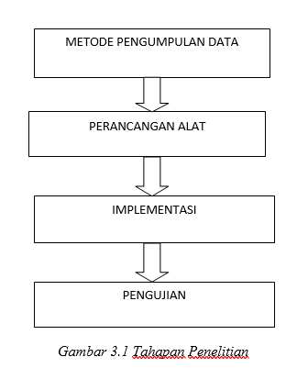

1. **Metode Pengumpulan Data**

Yaitu metode dengan cara mengumpulkan dan memperoleh data melalui pengamatan secara langsung. Metode observasi dilakukan di Perumahan arjowinangun permai

**ii. Metode Wawancara (Interview)**

Proses percakapan yang berbentuk tanya jawab dengan tatap muka, wawancara adalah suatu proses pengumpulan data untuk suatu penelitian. Wawancara dilakukan dengan developer atau pegawai pemasaran perumahan Griya Wonorejo Indah yang berguna memperoleh keterangan untuk tujuan penelitian dengan cara tanya jawab sambil bertatap muka antara si penanya atau pewawancara dengan penjawab atau responden dengan menggunakan cara mencatat hasil wawancara dengan narasumber yaitu dengan Bapak Embidji sebagai developer perumahan.

**iii.Diskusi**

Suatu teknik pengumpulan data dengan melakukan diskusi dengan pihak yang mengetahui serta menguasai segala permasalahan yang dihadapi dalam hal Sistem Kendali Jemuran Otomatis. Dalam metode ini penulis melakukan diskusi dengan dosen pembimbing, developer dan pihak-pihak terkait.

**IV.Perancangan alat**

Pada tahap ini hasil analisa menginspirasi perancangan alat sistem jemuran otomatis menggunakan arduino uno. Perancangan sistem dilakukan sebelum penelitian dilaksanakan. Perancangan meliputi rancangan desain alat dan coding program. Perancangan Sistem Sebelum melakukan sebuah proses perancangan simulasi kendali jemuran otomatis ini, terlebih dahulu membuat suatu perencanaan yang optimal tentang komponen apa saja yang akan dilibatkan dalam penyelesaian simulasi untuk mencapai hasil yang maksimal nantinya.

**V.Penentuan Komponen**

Dalam perancangan simulasi sistem kendali jemuran otomatis ini diperlukan ketepatan dalam pemilihan komponen. Bila pemilihan komponen kurang tepat akan terjadi permasalahan pada sistem kerja alat yang akan dibuat. Ketelitian dan toleransi dari komponen sangat mempengaruhi dari pada ketepatan kerja alat. Biasanya, penentuan komponen yang akan digunakan adalah jenis komponen yang mudah didapatkan di pasaran. Selain mudah didapatkan, komponen juga memiliki nilai ekonomis sehingga dalam pembuatan alat tersebut tidak membutuhkan biaya yang mahal

**Vi. Implementasi**

Pada tahap ini ditentukan perangkat keras yang digunakan dan perangkat lunak yang diperlukan untuk membangun Alat ini.

**Vii. Pengujian**

Pengujian dilakukan aturan-aturan diuji satu demi satu dalam urutan tertentu (data *driven*) metode ini melakukan pemrosesan berawal dari sekumpulan data untuk kemudian dilakukan inferensi sesuai dengan aturan yang diterapkan hingga diketemukan kesimpulan yang optimal.

**b.Blok Diagram**

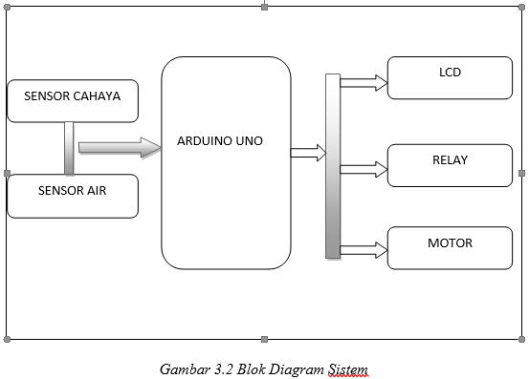

1. Block arduino uno sebagai otak dari system yang memproses data dari sensor.
2. Sensor Cahaya (LDR/Light dependent resistor) Sensor cahaya (LDR / Light dependent resistor) berfungsi untuk memberikan nilai masukan pada tingkat intensitas cahaya untuk mengoperasikan relay. Sesuai dengan prinsip kerja LDR dimana apabila LDR terkena cahaya dengan frekuensi yang besar maka energi photon yang dipancarkan akan diserap oleh semikonduktor dan akan lebih banyak electron yang melepaskan diri dari atom-atom bahan semi konduktor. Elektron - elektron bebas dan hole yang Sensor air Relay Motor jemu r Power supply 12V ditinggalkan akan mengkonduksi listrik yang mengurangi nilai resistansi bahan, dalam keadaan ini bahan bersifat sebagai konduktor yang baik.
3. Sensor air berfungsi untuk memberikan nilai masukan pada tingkat elektrolisasi air, dimana air hujan akan jatuh di panel sensor dan akan mengaktifkan relay, dimana sensor ini akan aktif jika sensor terkena air. Prinsip kerja sensor ini adalah pada saat air mengenai sensor, maka air akan mengenai dan mengisi sela – sela dari jalur sensor tersebut, dan akan terjadi proses elektrolisasi oleh air, karena air termaksuk kedalam cairan elektrolit atau cairan yang dapat menghantarkan arus listrik.
4. Pada bagian blok ini dirancang sebuah sistem relay yang dapat mengubah polaritas yang akan digunakan untuk menggerakkan motor dc, sehingga motor dc dapat bergerak searah jarum jam dan sebaliknya. Pada blok ini juga dilengkapi dengan limit switch (saklar batas) yang akan memutuskan arus ke motor apabila jemuran telah keluar atau masuk secara sempurna.

**c.Rancangan Rangkaian**

***Sensor* Cahaya**

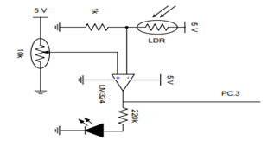

**d. Rancangan Rangkaian**

**Sensor Air**

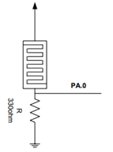

**e.Rancangan Keseluruhan Sistem**

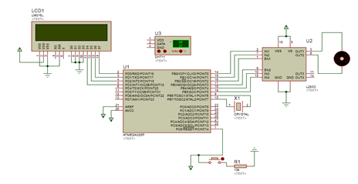

1. **HASIL DAN PEMBAHASAN**

* 1. **Pengujian Alat**

Pada bab ini dibahas mengenai percobaan dan hasil dari pengujian pada alat serta analisa hasil pengujian pada jemuran. Pengujian dilakukan untuk mengetahui apakah sistem dapat berjalan sebagaimana mestinya dengan lingkungan uji coba yang telah ditentukan serta dilakukan sesuai dengan skenario uji coba.

Perangkat keras yang akan diuji dibagi menjadi beberapa bagian utama yaitu: Cara pengunaan mode otomatis dan manual pada jemuran, kecepatan motor terhadap beban, sensor cahaya, sensor air dan

1. **Pengujian sensor cahaya pada**

**jemuran otomatis**

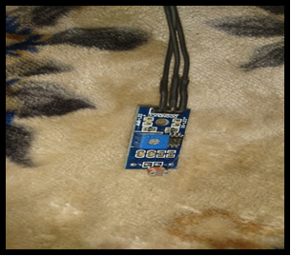

Gambar 4.1 sensor cahaya

Berdasarkan hasil pengujian sensor cahaya didapat hasil keluaran yaitu ketika sensor terkena cahaya terang maka = high ketika sensor tidak terkena cahaya (gelap/malam) maka = low

**ii. Pengujian Sensor Hujan pada**

**Jemuran Otomatis**

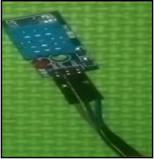

Gambar 4.2 sensor air

Berdasarkan hasil pengujian sensor hujan tidak jauh bedah dengan sensor cahaya yang dimana sensor hujan nilai hambatan yang sudah ditetapkan besar hamabatan maksimal dan minimal besar hambatan sama dengan . Dengan hasil keluaran yaitu ketika sensor hujan terkena tetesan air hujan maka = high ketika sensor tidak terkena tetesan air hujan maka = low.

**iii. Pengujian LCD pada Jemuran**

**Otomatis**

LCD (*Liquid Crystal Display*) adalah layar yang digunakan sebagai output. Alat ini digunakan untuk menampilkan informasi kondisi cuaca dan kondisi cahaya

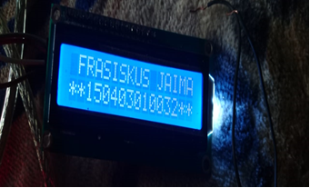

Gambar 4.3 lcd

**Vi. Tampilan Halaman Daftar Bengkel**

Pengujian sistem arduino uno r3 dilakukan dengan memprogram sistem arduino uno r3 untuk membuat Pin.4 menjadi nilai positif negative 0 dan 1 yang diulang-ulang dengan delay 100 ms. kemudian keluaran tegangan dari Pin.4 akan diukur dengan Avometer.

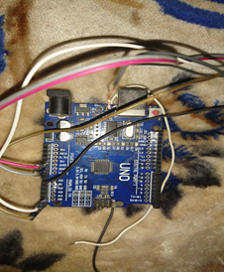

Gambar 4.4 sensor air

**V.Pengujian Sistem Secara Keseluruhan**

Tujuan pengujian sistem keseluruhan adalah mengetahui apakah secara keseluruhan alat dapat bekerja dengan baik sesuai perencanaan.

1. Prosedur pengujian
2. Memprogram *mikrokontroler* sesuai dengan sistem yang direncanakan.
3. Menghubungkan *mikrokontroller* ke modul *Arduino Uno.*
4. Menghubungkan sensor cahaya ke *mikrokontroler*.
5. Menghubungkan peralatan elektronik ke *mikrokontroler* melalui *relay*.
6. Mengaktifkan satu daya.Mengamati cara kerja alat, apakah sudah sesuai atau belum.

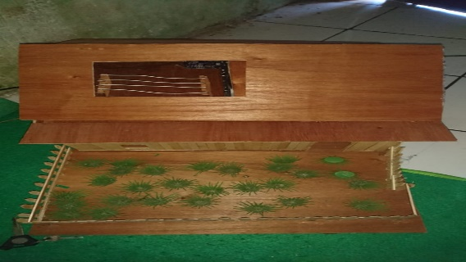

Gambar 4.4 sensor a

1. **PENUTUP**
   1. **Kesimpulan**

Berdasarkan hasil penelitian dan pembahasan dapat ditarik kesimpulan sebagai berikut :

1. Telah diimplementasikan alat yang di buat sesuai yang di inginkan pada alat system, penjemuran otomatis berbasis Arduino Uno.
2. Sensor cahaya dan sensor hujan yang digunakan bekerja dengan baik. Saat sensor hujan terkena oleh air maka akan berlogika 1 dan saat tidak terkena air berlogika 0.
3. Nilai intensitas cahaya yang ditampilkan saat terang sebesar 84 Lux dan pada saat mendung 184 Lux
   1. **Saran**

Adapun saran yang sebaiknya dilakukan untuk penyempurnaan alat ini adalah sebagai berikut :

1. Untuk dapat menjemur pakaian yang lebih banyak sebaiknya digunakan motor DC dengan torsi yang lebih besar.
2. Untuk kontruksi bangunan pengaman jemuran sabaiknya dibuat sesimple mungkin untuk menghemat biaya.
3. Sensor yang dipasang harus lebih dari satu dengan tujuan apabila terjadi turun hujan sensor akan mendeteksi hujan lebih cepat.

**DAFTAR PUSTAKA**

Al Fatta, Hanif. 2010. Analisis Dan Perancangan Sistem Informasi. Yogyakarta: Andi.

Bolton, W.2011.Sistem Instrumentasi Dan Sistem Kontrol .Jakarta : Penerbit Erlangga.

Budiharto, W, & Nawalan, P.2012.Membuat Sendiri Robot Humanoid. Jakarta: Elex Media Komputindo.

D. Petruzella, Frank. 2001. Elektronik Industri. Yogyakarta : Andi

Junanto, Kabir. 2012). Algoritma Naive Bayes Untuk Mencari Perkiraan Waktu Studi Mahasiswa. Jurnal Informatika DINAMIK , 18 (1), 9-16.

Novianty Keyza, Lubis, Tony. 2012. Perancangan Prototipe Sistem Penerangan Otomatis Ruangan Berjendela Berdasarkan Intensitas Cahaya. Seminar Nasional Teknologi Informasi 2012. Universitas Tarumanegara Fakultas Teknologi Informasi.

Rodwell International Corporation. 2013. 4.Pdf (Diakses Pada 17 Mei 2015 Pk. 14.00 WIB)

S.Ting, W. Ip And A.H Tsang, “Is Naïve Bayes A Good Classifier For Document. Gramedia:Jakarta

Sismoro, Heri, 2013 Pengantar Logika Dan Informatia, Penerbit: Andi Offset, Yogyakarta